OPGAVER TIL ANALYTISK GEOMETRI.
Fra Carstensen et al. HF-mat B opgaver 2 udg, Systime 2018
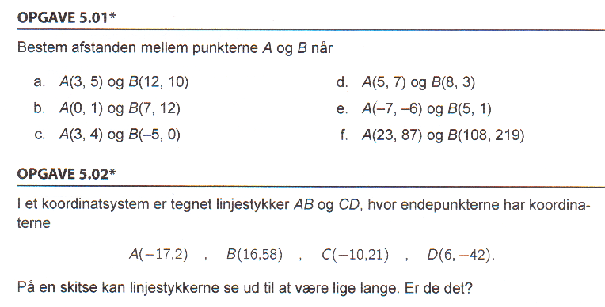
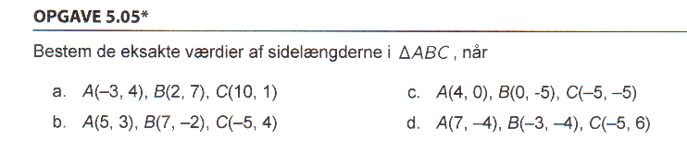
(”eksakt” betyder at man f.eks. skriver $\sqrt{2}$ i stedet for 1,4142…)
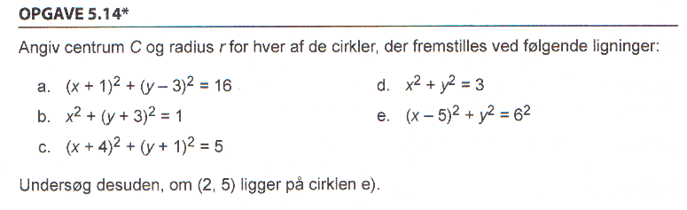
OPGAVE 5.14 - DEL 2:
Tegn cirklerne fra opgave 5.14 i geogebra og brug geogebra til at finde centrum og radius.

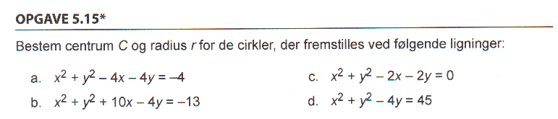

Der er TO metoder til 5.17:
Den nemme: Tegn cirklen i geogebra og benyt skæringsværktøj.
Den svære: (uden computer) skæring med x-aksen betyder at y skal være 0. løs ligning. Skæring med y-aksen betyder at x skal være 0. løs ligning. (husk at det er 2.gradsligninger, så der er altid to løsninger)
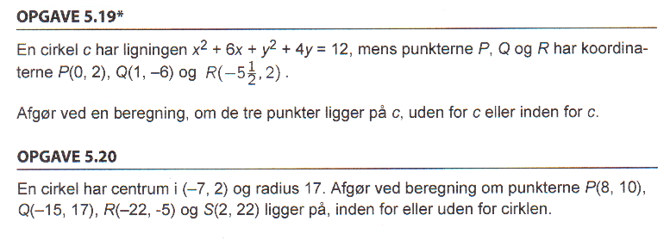
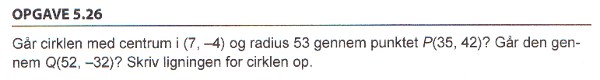
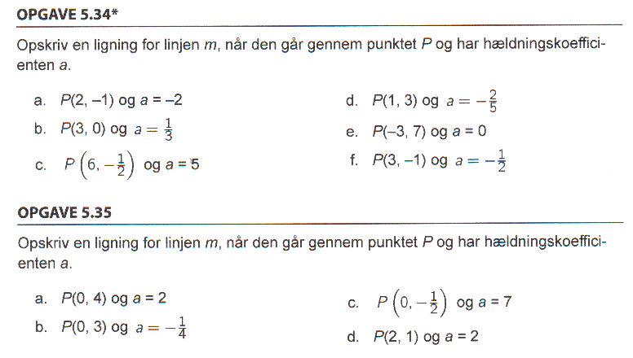
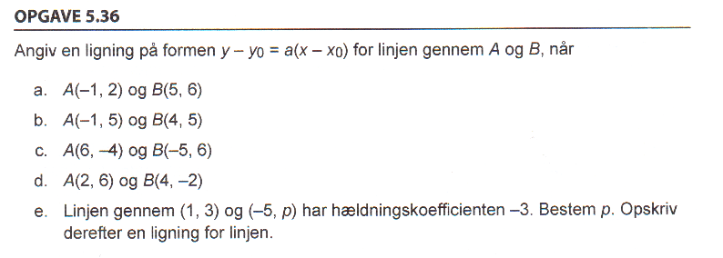
Kontrol: tegn linjerne i geogebra og se om du havde ret.
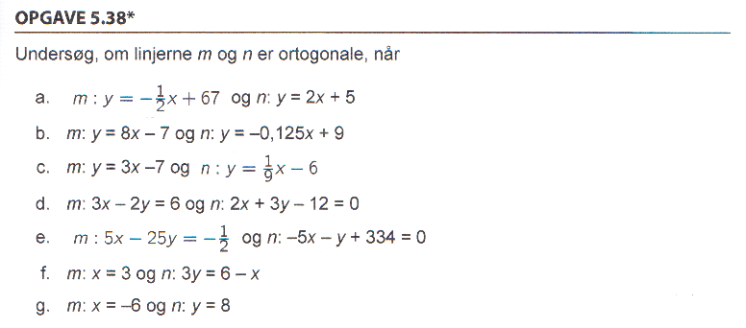
Kontrol: Tegn linjerne i geogebra og se om du havde ret.
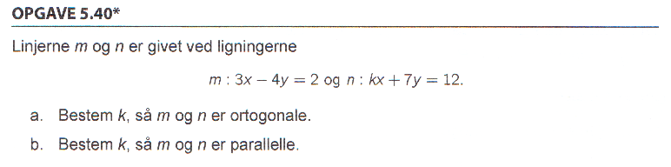
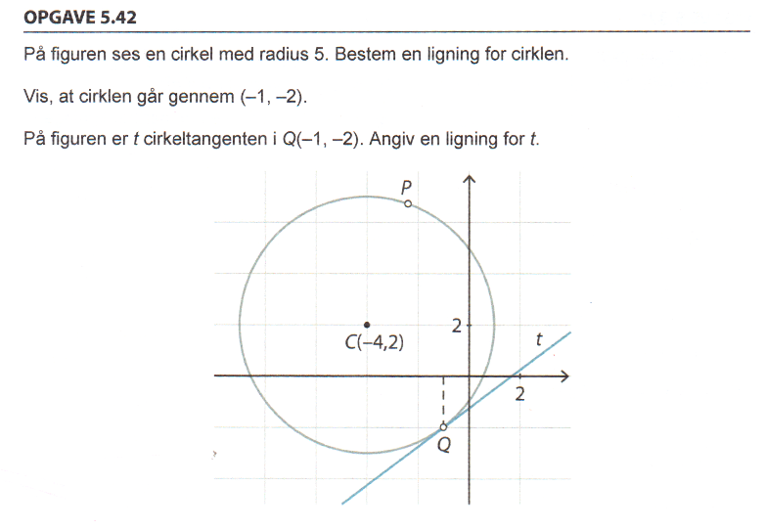
Nemme metode: Tegn dig frem til svaret i geogebra.
Svære metode: find hældningen af CQ. Tangenten skal være vinkelret på.
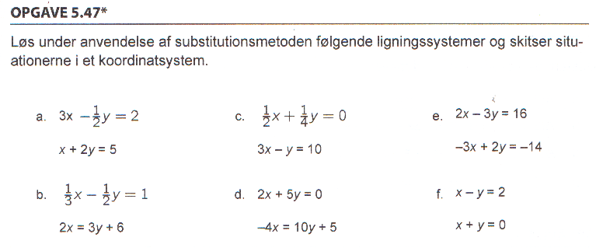
”substitutionsmetode” = Få et x eller et y til at stå alene i én af ligningerne, og sæt derefter udtrykket ind i den anden ligning på x’s (eller y’s) plads.
”skitser” = tegn de to linjer i geogebra og brug skæringsværktøj.
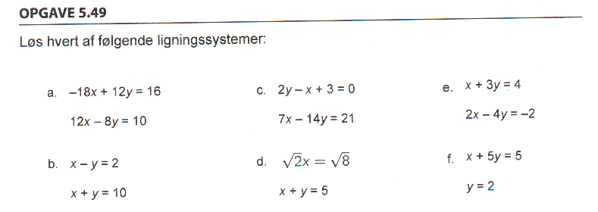
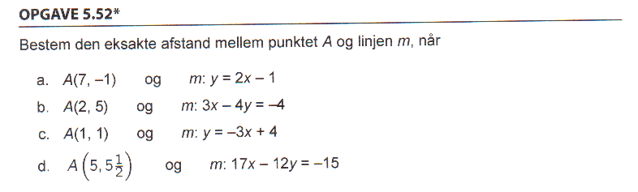
Kontrol: Tegn linje og punkt i geogebra og få geogebra til at bestemme afstanden.
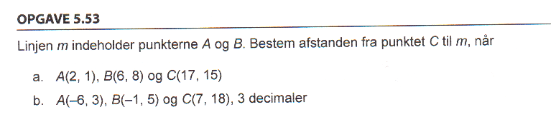
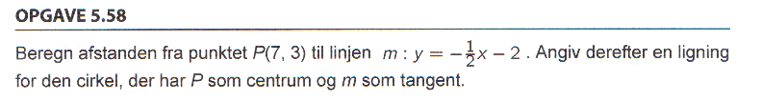
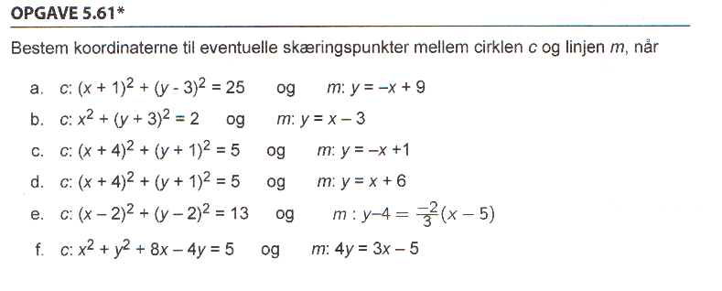
Start med at løse dem i geogebra.
Prøv derefter om du kan løse de første ved at sætte linjen ind på y’s plads i cirklen, og så løse det som en svær 2.gradsligning.
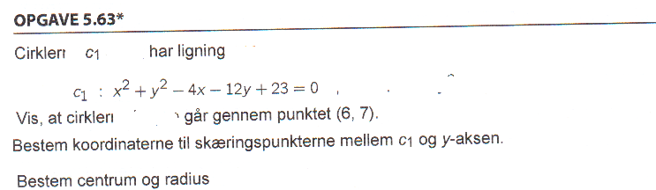
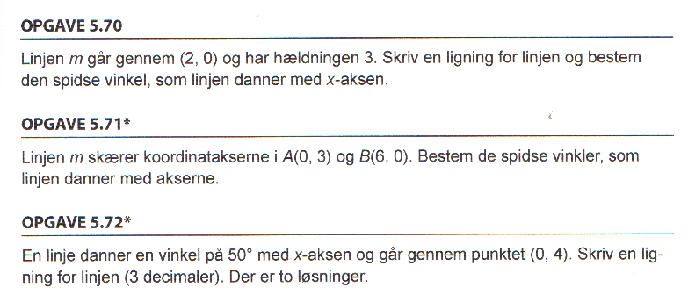
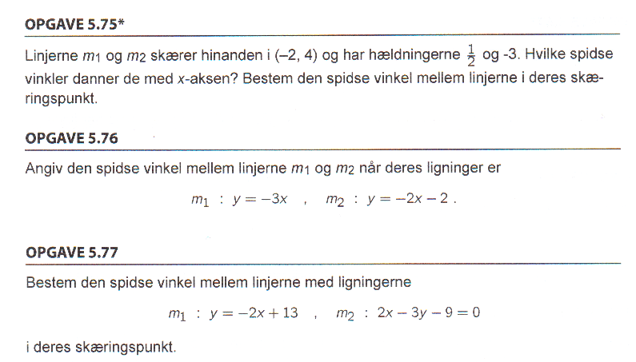
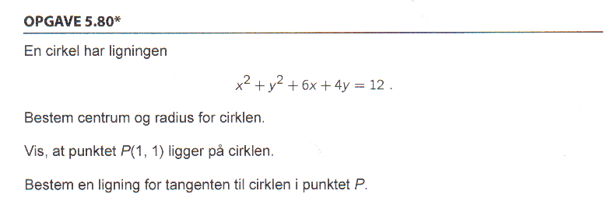
Løs opgaven med hjælp af geogebra.
